新 书 推 荐
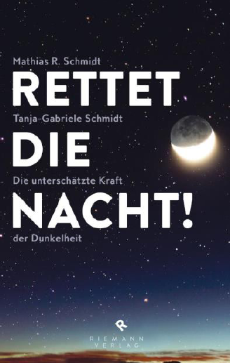
中文书名：《拯救黑夜！：黑暗世界的未知力量》
英文书名：Save the Night!: The unknown powers of darkness
德文书名：Rettet die Nacht!
作 者：Mathias R. Schmidt and Tanja-Gabriele Schmidt
出 版 社：Random House Germany
代理公司：ANA/ Susan Xia
页 数：250页
出版时间：2016年10月
代理地区：中国大陆、台湾
审读资料：电子稿
类 型：科普

内容简介：
从白天到黑夜很可能是生命最重要的时间规律。但其实我们的夜晚已不再那么黑暗，这将会扰乱人类、植物和动物已经形成的生物钟，给我们的健康和环境带来不堪设想的后果。
为何黑暗的力量令我们如此着迷？光污染和干扰睡眠会让我们的身体发生怎样的失序状况？如果黑夜消失，我们的生理系统相应地会发生怎样的改变？
马赛厄斯·R·施密特深入参与到“Rhön Dark Sky Reserve”项目，一个保护黑夜的计划。坦贾-加布里尔·施密特深受黑暗文化的吸引，她们的综合看法会对人造灯光做全新的设想。
作者简介：

马赛厄斯·R·施密特（Mathias R. Schmidt）和坦贾-加布里尔·施密特（Tanja-Gabriele Schmidt）曾在媒体工作很多年，曾共同撰写过许多指南和非虚构类书籍。

谢谢您的阅读！
请将反馈信息发至：夏蕊（Susan Xia）
安德鲁·纳伯格联合国际有限公司北京代表处
北京市海淀区中关村大街甲59号中国人民大学文化大厦1705室
邮编：100872
电话：010-82504406
传真：010-82504200
Email：susan@nurnberg.com.cn
网址：http://www.nurnberg.com.cn
微博：http://weibo.com/nurnberg
豆瓣小站：http://site.douban.com/110577/

